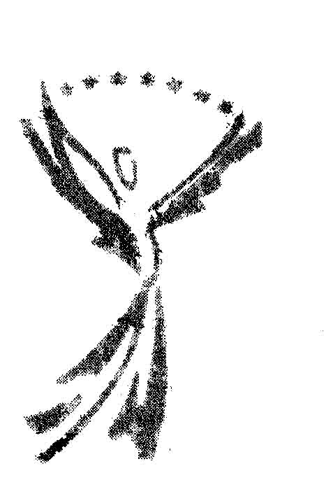
Уважаемые коллеги!
Доводим до вашего сведения, что научно-методический отдел Луганской государственной академии культуры и искусств проводит сбор статей, которые будут опубликованы в сборнике научных работ «Проблеми сучасності: мистецтво, культура, педагогіка», зарегистрированном ВАК Украины как специализированное издание для публикации материалов диссертационных исследований по направлению «Искусствоведение» (постановление Президиума ВАК Украины от 22.12.10 № 1-05/8).
Один из разделов сборника будет посвящен проблемам становления и развития культуры и искусства на Луганщине (комплексная научная тема коллектива преподавателей, сотрудников и студентов ЛГАКИ).
Материалы подаются в научно-методический отдел (каб. № 204, корп. № 4) или высылаются почтой по адресу: 91055, г. Луганск, Красная площадь, 7 (или на e-mail: lgiki_nauka@mail.ru).

Статьи, подаваемые в сборники, которые входят в перечень, утвержденный ВАК как издания, публикующие результаты кандидатских и докторских диссертационных исследований (п. 3 постановления Президиума ВАК от 15.01.03 № 7-05/1), должны обязательно включать:
- постановку проблемы в общем виде, ее связь с важными научными или практическими задачами;
- анализ последних достижений и публикаций по проблеме;
- выделение не решенных ранее частей общей проблемы;
- формулирование целей статьи;
- выводы исследования и перспективы дальнейшего развития в данном направлении.

Технические требования к оформлению печатных материалов
- Объем статьи — 8 – 10 страниц машинописного текста (файл с расширением *.doc, Times New Roman, шрифт 14, межстрочный интервал – 1,5);
- основные рабочие языки – русский, украинский, английский или другой европейский язык;
- все поля (нижнее, верхнее, правое, левое) – 2 см;
- информация об УДК – в верхнем левом углу без отступа;
- инициалы и фамилия автора – в левом верхнем углу через строку после УДК с отступом
1,25 см (отступ первой строки);
- НАЗВАНИЕ СТАТЬИ – прописными буквами по центру через строку после инициалов и фамилии;
- аннотации к статье (5 – 8 предложений) с ключевыми словами (5 – 7) на русском, украинском
и английском языках (без слова «аннотация») подаются после ЛИТЕРАТУРЫ (шрифт 12);
- отдельным файлом подается реферат статьи на английском языке объемом 1 страница;
- использование только русского варианта кавычек («»);
- каждая таблица должна быть выполнена дополнительно отдельным файлом в формате А4;
- выравнивание текста при помощи табуляции и пробелов не допускается.

В Н И М А Н И Е ! Материалы, которые подаются авторами, не имеющими ученой степени, рекомендуются к печати рецензией научного руководителя или любого кандидата или доктора наук соответствующей специальности (рецензия прилагается к подаваемым материалам).
Отдельным файлом подаются полные сведения об авторе: фамилия, имя, отчество; ученая степень, ученое звание, должность; домашний адрес, индекс, контактный телефон, е-mail.
После подтверждения редакцией принятия статьи к печати предоставляется копия квитанции
об оплате публикации. Оплата осуществляется исключительно в безналичной форме по указанным
в данном письме реквизитам.

Реквизиты для оплаты публикации
Получатель – Луганская государственная академия культуры и искусств. Р/с 31254272211551
в ГУ ГКСУ в Луганск. обл. МФО 804013 Код 26204964
Назначение платежа: оплата публикации в сборнике ВАК «Проблеми сучасності: мистецтво, культура, педагогіка».
Стоимость публикации – 15 грн за страницу (полную или неполную).

На одну научную статью рассылается 1 (один) экземпляр сборника по адресу, указанному в сведениях об авторе. Дополнительные сборники необходимо оплачивать отдельно, информацию об оплате следует указывать в квитанции, которая отправляется вместе со статьей. Просьба дополнительные экземпляры заказывать заранее, при подаче статьи к печати.

ОБРАЗЕЦ ОФОРМЛЕНИЯ СТАТЬИ:

УДК 791.43.049.1.067

И. И. Иванов

НАЗВАНИЕ СТАТЬИ

Текст текст текст текст текст текст текст текст текст текст текст текст текст текст текст текст текст текст текст текст текст текст текст текст текст текст текст текст текст текст текст текст текст текст текст текст.

ЛИТЕРАТУРА
1.
2.
3.

Іванов І. І. Назва статті
Текст анотації текст анотації текст анотації текст анотації текст анотації текст анотації текст анотації текст анотації текст анотації текст анотації текст анотації текст анотації текст анотації текст анотації текст анотації текст анотації.
Ключові слова:

Иванов И. И. Название статьи
Текст аннотации текст аннотации текст аннотации текст аннотации текст аннотации текст аннотации текст аннотации текст аннотации текст аннотации текст аннотации текст аннотации текст аннотации текст аннотации текст аннотации.
Ключевые слова:

Ivanov I. I. Article heading
Text of annotation text of annotation text of annotation text of annotation text of annotation text of annotation text of annotation text of annotation text of annotation text of annotation text of annotation text of annotation text of annotation text of annotation text of annotation.
Keywords:

Ссылки на цитируемые источники подаются в тексте в квадратных скобках после цитаты. Первая цифра – номер источника в списке литературы, вторая – номер страницы, например: [1, с. 28], [1, с. 28; 3, с. 14 – 15], [1; 3; 7]. Библиографические источники подаются в конце статьи после слова ЛИТЕРАТУРА (без двоеточия) по алфавиту и оформляются в соответствии с общепринятыми библиографическими требованиями. Каждый библиографический источник подается с абзаца.

ОБРАЗЕЦ ОФОРМЛЕНИЯ ЛИТЕРАТУРЫ:

ЛИТЕРАТУРА
1. Ахманова О. С. «Вертикальный контекст» как филологическая проблема / О. С. Ахманова, И. В. Гюббенет // Вопр. языкознания. – 1977. – № 3. – С. 47 – 54.
2. Блинова О. И. Язык как средство образного отражения мира / О. И. Блинова // Картина мира: модели, методы, концепты : материалы Всерос. междисциплин. шк. молодых учёных «Картина мира: язык, философия, наука» (1 – 3 нояб. 2001 г., Томск) / под общ. ред. проф. З. И. Резановой. – Томск : Изд-во ТГУ, 2002. – С. 35 – 39.
3. Болотнова Н. С. Ассоциативное поле художественного текста как отражение поэтической картины мира автора / Н. С. Болотнова // Вестн. Том. гос. пед. ун-та. – 2004. – Вып. 1 (38). – С. 20 – 25.
4. Воскресіння мертвих: українська барокова драма : антологія / упорядкув., ст., пер. і прим. В. О. Шевчук. – К. : Грамота, 2007. – 638, [1] с.
5. Зірка В. В. Мовна парадигма маніпулятивної гри в рекламі : дис. ... д-ра філол. наук : 10.02.02 / Зірка Віра Василівна. – К., 2005. – 414 с.
6. Новикова Н. А. Концептуальная диада «Жизнь – Смерть» и ее языковое воплощение в русской фразеологии, паремиологии и афористике : автореф. дис. на соиск. учен. степ. канд. филол. наук : спец. 10.02.01 «Русский язык» / Н. А. Новикова. – Череповец, 2003. – 17 с.
7. Українсько-німецький тематичний словник / уклад. Н. Яцко та ін. – К. : Карпенко, 2007. – 219 с.
8. Шкляр В. Елементал : роман / Василь Шкляр. – Л. : Кальварія, 2005. – 196, [1] с. – (Першотвір).

Редакция не всегда разделяет мнение авторов. Она оставляет за собой право осуществлять редакционную правку рукописи.

Подаваемые материалы должны быть грамотно оформлены (автор несет за это ответственность) – как орфографически, так и пунктуационно. Обычно статья возвращается, если редакционная коллегия обнаруживает в ней более 5 ошибок.
За достоверность фактов, цитат, имен, названий и других сведений несут ответственность авторы.

ВНИМАНИЕ!
СТАТЬИ, КОТОРЫЕ НЕ ОТВЕЧАЮТ ПРИВЕДЕННЫМ ТРЕБОВАНИЯМ,
РЕДАКЦИОННОЙ КОЛЛЕГИЕЙ НЕ РАССМАТРИВАЮТСЯ
И НЕ ВОЗВРАЩАЮТСЯ АВТОРАМ.

